**DESAFIOS DA MULHER NO AGRONEGÓCIO**

**Larissa Carregal Gomes Cunha1*, Débora Fernandes de Paula Vieira2, Amanda Oliveira Godinho2, Yara Mares da Silva2, Mariela Arantes Bossi2 e Prhiscylla Sadanã Pires3.**

*1Graduando em Medicina Veterinária – UniBH – Belo Horizonte/MG – Brasil – *Contato:*

*2Médica Veterinária autônoma*

*3Professor de Medicina Veterinária – UniBH – Belo Horizonte/MG – Brasil*

**INTRODUÇÃO**

A Medicina Veterinária é uma profissão antiga, sendo sua primeira escola criada em 1761 na França. Já no Brasil, no estado do Rio de Janeiro o curso de ensino superior em medicina veterinária foi criado no ano 19133, nessa época como na maioria das profissões o ingresso das mulheres era irrisório, pois ainda eram vistas somente como responsáveis pelos cuidados com a família e a casa2. Com o passar dos anos, foram buscando e assumindo um espaço cada vez maior nas universidades e no mercado de trabalho, conquistando posições de maior prestígio em vários setores profissionais que outrora era considerado basicamente masculino4.

Apesar dos avanços culturais, hoje em dia a mulher ainda encontra barreiras ao exercício de sua profissão, e ao considerar a área veterinária às atividades de assistência técnica e as de extensão rural é percebível a dificuldade imposta a elas, devido à falta de confiança dos produtores e profissionais da área2. Segundo o Conselho Federal De Medicina Veterinária (CFMV), as mulheres já são maioria nas salas de aula do curso, e no mercado de trabalho, representando aproximadamente 43%. Em contrapartida, em 1970 esse valor era de 14% de representatividade feminina, concluindo um aumento exponencial da inclusão na classe veterinária, segundo o mesmo estudo1. Além disso, algumas pesquisam afirmam que as mulheres ganham cerca de 30% a menos que os homens realizando a mesma função evidenciando essas diferenças entre gêneros4. Vale destacar que essa desigualdade é incoerente com a realidade vivenciada já que atualmente o número de medicas veterinárias aumentou exponencialmente2. O objetivo desse trabalho foi determinar a real participação da mulher no agronegócio, avaliando e comparando as condições de trabalho ofertadas atualmente para ambos.

**METODOLOGIA**

Mediante as informações levantadas através de uma revisão bibliográfica sobre o assunto, foi elaborado um questionário, através da plataforma google Docs, submetido segundo as regras do CEPE - UNIBH, contendo 21 perguntas com o tema geral sobre as condições de trabalho no agronegócio. As questões discutidas apresentavam os seguintes temas: o dia a dia no campo, os desafios enfrentados ao lidar diretamente com os produtores e os colaboradores, questões salarias, capacitação, questões familiares, cargos e expediente, sendo que o mesmo questionário foi aplicado tanto para homens quanto para mulheres, ambos formados em medicina veterinária dando margem para ser estudado as opiniões pessoais a respeito do tema em estudo. A aplicação do tipo bola de neve, que consiste em uma técnica de amostragem não probabilística onde os indivíduos que são convidados inicialmente a participar da pesquisa convidam amigos e conhecidos para participarem também facilitou a logística de aplicação do questionário. Dessa forma, foi realizado um levantamento de dados em cima das respostas obtidas, comprovando a hipótese de que a mulher enfrenta mais desafios do que o homem no agronegócio simplesmente por ser do sexo oposto.

**RESULTADOS**

A pesquisa obteve a participação de 20 médicos veterinários formados e selecionados por sua área de atuação no agronegócio brasileiro. Dentre eles, 60% era do sexo feminino e 40% do masculino apresentando as idades entre 20 a 50 anos, sendo 55% deles solteiros. 80% dos perguntados possuíam pós-graduação e obtinham entre 1 a 25 anos de mercado. Se tratando de vínculos empregatícios, pode se afirmar que a maioria dos entrevistados eram contratados ou autônomos e a sua carga horária variava entre 10 a 50 horas semanais independentemente de gênero. Mas se tratando da satisfação com relação as condições de trabalho ofertadas, houve diferenças em relação ao gênero, sendo 50% das mulheres insatisfeitas e apenas 37,5% dos homens insatisfeitos. Em relação as faixas salarias percebe-se que em alguns casos há discrepâncias ao ser comparados as horas trabalhadas e o gênero. Pode acontecer de a mulher receber um salário equivalente ao do sexo oposto, e a mesma trabalhar mais horas por semana.

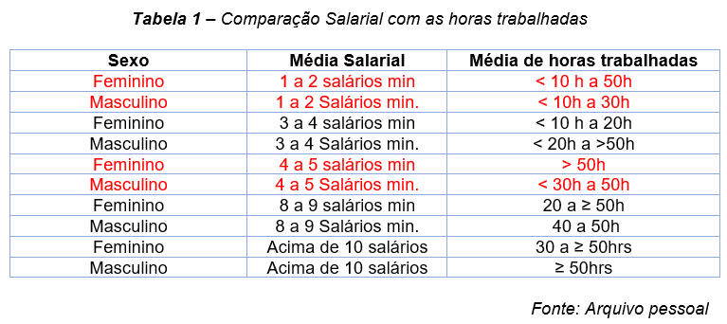

No questionário foi abordado também perguntas a respeito da forma de como os profissionais são tratados pelos produtores/colaboradores utilizando uma escala numérica, na qual um quer dizer que o/a profissional é ou já foi desrespeitado, e cinco quer dizer que são muito bem respeitados em seu ambiente de trabalho. As respostas arrecadadas realçam que a maioria dos homens são bem tratados. Em contrapartida, a maioria das mulheres deram notas inferiores (< 4), principalmente com relação a forma de tratamento pelos produtores. Sobre a existência de interferência do gênero no respeito profissional atribuído aos colaboradores, em uma escala também de um a cinco, utilizando o mesmo padrão da pergunta interior, majoritariamente mulheres e homens afirmam que essa interferência é existente no meio trabalhisco.

Além disso, em relação a vivência no campo, pode –se afirmar que a desigualdade ultrapassa o meio profissional, atingindo a área particular do médico veterinário. Essa desarmonia de tratamento abrange assédio moral, assédio sexual, grosserias, descrédito, desconfiança do trabalho realizado. Mulheres são novamente os maiores alvos segundo as respostas (65%). E por fim, foi apresentado a pergunta sobre a existência de diferenças nas condições de trabalho devido ao sexo do responsável técnico. 75% das respostas recebidas afirmam que essa disparidade é real comprovando a hipótese desse trabalho.

**CONSIDERAÇÕES FINAIS**

Conclui-se que as mulheres enfrentam mais desafios em seu ambiente de trabalho, ao ser comparado com os homens. Mediante a esse cenário, espera-se movimentações políticas em favor de direitos igualitários, também centro de apoio a essas mulheres que vem passando por esses desafios no decorrer de suas carreiras para que essa realidade seja mudada. Assim como o poder público, a população precisa desse processo de conscientização sobre a realidade apresentada e se posicionar contra a discriminação de gênero tanto no ambiente de trabalho como também no meio social.